**CURRICULUM VITAE**

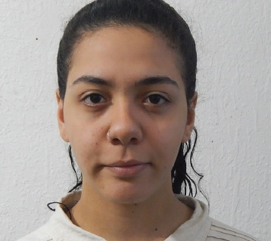

**DATOS PERSONALES**

**Nombres:** Camila Tatiana

**Apellidos:** Rojas Presa

**Fecha de Nacimiento:** 04/09/1997

**Cédula de Identidad:** 4.781.614-3

**Nacionalidad:** Uruguaya

**Domicilio:** San Ramón 35

**Teléfono:** 094 150 837

**ESTUDIOS CURSADOS**

* **Enseñanza secundaria:**
* Liceo Nº35 2do año de bachillerato. Aprobado.
* Liceo Nº35 1er año de bachillerato. 2013.
* Liceo Nº1 José E. Rodó. Ciclo básico completo. 2010-2012.
* **Enseñanza primaria:** Escuela Nº15 República de Cuba 2004-2009.

**OTROS ESTUDIOS**

* **Inglés:** Alianza Cultural Estados Unidos-Uruguay.

Graduada en nivel básico (2 años).

* **Portugués:** Centro de Lenguas Extranjeras (CLE) Nº1.

Graduada en nivel básico (3 años).

**ANTECEDENTES LABORALES**

**Fecha:** Febrero 2014/Enero 2015

**Lugar:** Arcos Dorados S.A. (Mc Donald’s)

**Cargo:** Empleada.

**Tarea:** Manipulación y elaboración de alimentos, tareas de limpieza en general.

**Fecha:** Julio 2017/ Octubre 2017

**Lugar:** Hotel Cottage Carrasco.

**Cargo:** Empleada.

**Tarea:** Moza de restaurante y bar. Faginado de cristalería, atención de las mesas, recepción de llamadas por reservas o roomservice, cafetería.

**REFERENCIAS**

**Laborales:**

Elizabeth Alvez. Atención en sala y bar en Hotel Cottage Cel.: 098186425

Melanie Pereira. Empleada en Arcos Dorados S.A. Cel.: 096503376

**Personales:**

Andrea Viera. Educadora popular. Cel.: 094547580

Myriam Gutierrez. Operaria de máquina. Cel.: 094956411